 +54 9 11 6743-5985

 [german.alejandrozulet@gmail.com](mailto:german.alejandrozulet@gmail.com) Almagro - CABA

https://[www.linkedin.com](http://www.linkedin.com/)

/in/gzulet/

# H A B I L I D A D E S

Manejo Paquete Office Trato Formal

Resolucion de problemas Coordinacion con personal. Atencion a cliente

Manejo de informatica Conocimiento de mantenimiento edilicio

Manejo de sistemas operativos Windows/Linux.

# E D U C A C I O N

## INGENIERIA ELECTRONICA

Universidad de Buenos Aires

2020

## LICEO JOSE CORTES BROWN

Enseñanza secundaria ciencias y humanidades

2010 - 2014

# I D I O M A S

Ingles avanzado oral y escrito. Frances intermedio oral y escrito. Aleman intermedio oral y escrito

# P E R F I L

Actualmente estudiante de ingenieria electronica en universidad de Buenos Aires.Con 27 años, busco formar parte de un equipo de trabajo en el area administrativa de una empresa, y poder aportar con la experiencia que he acumulado a lo largo de los años .

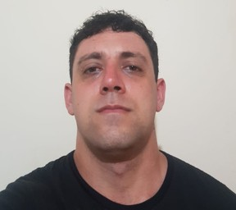

GERMAN SOT O



# E X P E R I E N C I A

## COORDINADOR DE MANTENIMIENTO.

DIXEY LIMITED

2020 - Presente

Coordinacion de trabajos de mantenimiento edilicio/biomedico en clinicas, hoteles y consultorios de sindicato de Camioneros.

Gestion, administracion (mediante software TANGO) y logistica de insumos de limpieza en Sanatorio Antartida.

Administracion/gestion de caja chica para sector de mantenimiento edilicio/biomedico.

Administracion/gestion de caja chica para insumos de limpieza. Manejo de documentacion de trabajos de mantenimiento edilicio/biomedico (ordenes de trabajo, documentacion de tercerizados).

Recepcion/gestion de solicitudes y urgencias de mantenimiento. Coordinacion con proveedores para recepcion de ordenes de compra.

Carga de solicitudes de compra y remitos (mediante software TANGO) de insumos de limpieza.

Optimizacion en formato de documentacion de trabajo (sector de mantenimiento)

## VENDEDOR ESPECIALIZADO EN FERRETERIA

SODIMAC

2016 - 2019

Venta y asoramiento en productos de ferreteria, plomeria y pintura.

Preparacion de demonstraciones de productos para clientes. Instructor en capacitaciones a personal en planta sobre productos de ferreteria.